桓台县财政局
2020年度政府信息公开工作年度报告

根据《国务院办公厅政府信息与政务公开办公室关于政府信息公开工作年度报告有关事项的通知》(国办公开办函〔2019〕60号)的规定，我局认真编制《桓台县财政局2020年政府信息公开工作年度报告》，并进行公开。本年度（2020年1月1日至2020年12月31日）报告内容由总体情况、主动公开政府信息情况、收到和处理政府信息公开申请情况、政府信息公开行政复议和行政诉讼情况、存在的主要问题及改进情况及其他需要报告的事项共六部分组成。如对本报告有疑问，请与桓台县财政局办公室联系(地址:桓台县渔洋街2088号，电话:0533-8210240。）
一、总体情况
（一）主动公开情况
1.2020年度，我局按照《中华人民共和国政府信息公开条例》要求，认真做好政府信息的主动公开工作，对政府信息进行梳理和编目，通过政务公开网站、“桓台财政”微信公众号等平台，以文字、图片、视频等形式，及时发布重大政策和相关政策解读及我局重点工作开展情况，切实提升了财政宣传覆盖面和受众面，最大化发挥了新媒体对财政宣传效用。

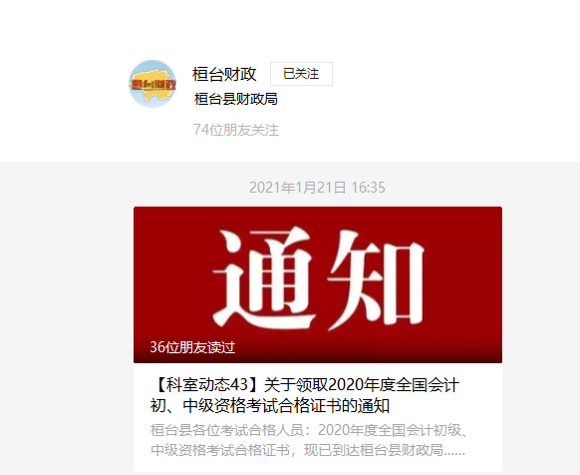
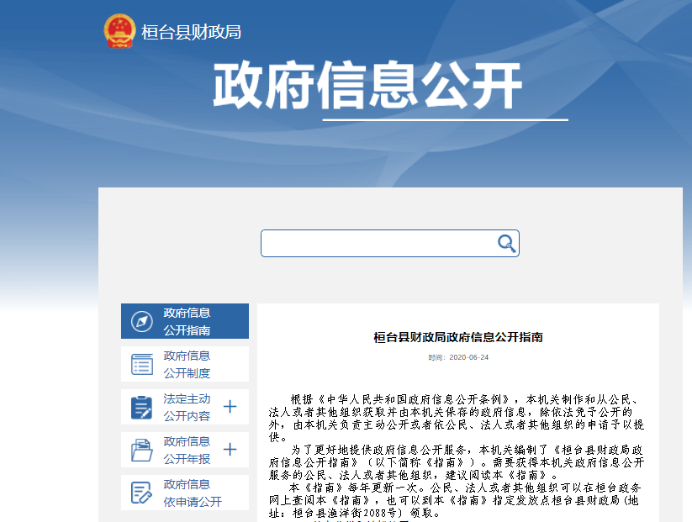

2.人大建议和政协提案。2020年，通过网站公开人大代表建议办理情况0件，公开政协委员提案办理情况0件。
（二）依申请公开情况
2020年度我局收到依申请公开2件。
（三）政府信息管理情况
我局不断完善政府信息公开相关配套制度，积极拓展政府信息管理的载体和形式，采取多种方式和渠道及时公开我局政府信息，使公众获取信息的途径更加便捷，与群众的沟通渠道更加畅通。扎实推进政府信息管理的各项工作。
（四）平台建设
我局切实规范完善平台建设，确保信息准确及时发布。按照县府办的统一要求，完善更新信息公开目录，补充更新了政府工作报告完成情况、执法信息、证明事项目录清单和国资国企信息中的国有企业经营情况和业绩考核结果、国有资产保值增值情况等。认真做好新旧平台的信息管理及维护工作，及时更新平台的信息公开栏目并做好日常维护，紧紧围绕经济社会发展和人民群众关切，以平台建设为载体，深入推进政府信息公开工作。
（五）监督保障情况
1. 强化组织领导，压实工作责任。桓台县财政局结合工作实际并召开党组会议，由局长任组长，副局长任副组长，其他负责同志为成员的信息公开领导小组。进一步规范了信息公开流程、提高了信息公开水平，及时更新信息公开事项，增强了全局信息公开工作的主动性和自觉性。
2.健全公开制度体系，完善监督。2020年，我局进一步健全完善公开制度体系，建立完善政府信息公开工作考核、社会评议、工作统计和责任追究结果。推进政府信息公开标准化建设，继续完善更新县财政局政府信息公开基本目录。
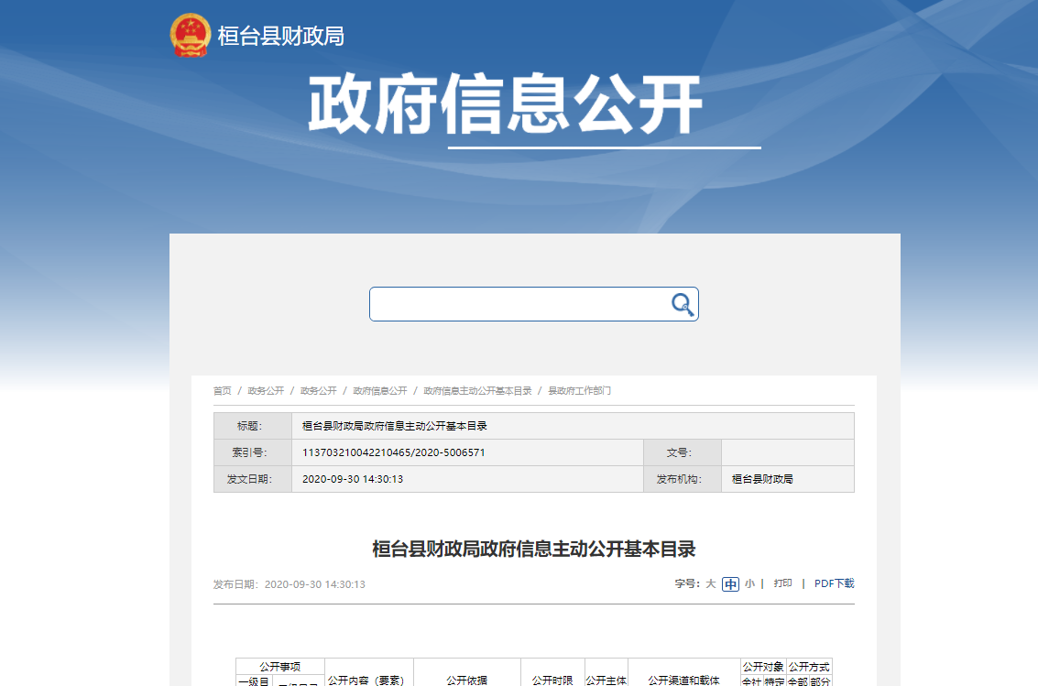

二、主动公开政府信息情况
第二十条第（一）项
信息内容 | 本年新制作数量 | 本年新  公开数量 | 对外公开  总数量
规章 | 0 | 0 | 0
规范性文件 | 0 | 0 | 0
第二十条第（五）项
信息内容 | 上一年项目数量 | 本年增/减 | 处理决定数量
行政许可 | 0 | 0 | 0
其他对外管理服务事项 | 25 | -9 | 0
第二十条第（六）项
信息内容 | 上一年项目数量 | 本年增/减 | 处理决定数量
行政处罚 | 0 | 0 | 0
行政强制 | 0 | 0 | 0
第二十条第（八）项
信息内容 | 上一年项目数量 | 本年增/减
行政事业性收费 | 1 | 0
第二十条第（九）项
信息内容 | 采购项目数量 | 采购总金额
政府集中采购 | 20 | 128.36

三、收到和处理政府信息公开申请情况
（本列数据的勾稽关系为：第一项加第二项之和，等于第三项加第四项之和） |  |  | 申请人情况
 |  |  | 自然人 | 法人或其他组织 |  |  |  |  | 总计
 |  |  |  | 商业企业 | 科研机构 | 社会公益组织 | 法律服务机构 | 其他
一、本年新收政府信息公开申请数量 |  |  | 2 | 0 | 0 | 0 | 0 | 0 | 2
二、上年结转政府信息公开申请数量 |  |  | 0 | 0 | 0 | 0 | 0 | 0 | 0
三、本年度办理结果 | （一）予以公开 |  | 2 | 0 | 0 | 0 | 0 | 0 | 2
 | （二）部分公开（区分处理的，只计这一情形，不计其他情形） |  | 0 | 0 | 0 | 0 | 0 | 0 | 0
 | （三）不予公开 | 1．属于国家秘密 | 0 | 0 | 0 | 0 | 0 | 0 | 0
 |  | 2．其他法律行政法规禁止公开 | 0 | 0 | 0 | 0 | 0 | 0 | 0
 |  | 3．危及“三安全一稳定” | 0 | 0 | 0 | 0 | 0 | 0 | 0
 |  | 4．保护第三方合法权益 | 0 | 0 | 0 | 0 | 0 | 0 | 0
 |  | 5．属于三类内部事务信息 | 0 | 0 | 0 | 0 | 0 | 0 | 0
 |  | 6．属于四类过程性信息 | 0 | 0 | 0 | 0 | 0 | 0 | 0
 |  | 7．属于行政执法案卷 | 0 | 0 | 0 | 0 | 0 | 0 | 0
 |  | 8．属于行政查询事项 | 0 | 0 | 0 | 0 | 0 | 0 | 0
 | （四）无法提供 | 1．本机关不掌握相关政府信息 | 0 | 0 | 0 | 0 | 0 | 0 | 0
 |  | 2．没有现成信息需要另行制作 | 0 | 0 | 0 | 0 | 0 | 0 | 0
 |  | 3．补正后申请内容仍不明确 | 0 | 0 | 0 | 0 | 0 | 0 | 0
 | （五）不予处理 | 1．信访举报投诉类申请 | 0 | 0 | 0 | 0 | 0 | 0 | 0
 |  | 2．重复申请 | 0 | 0 | 0 | 0 | 0 | 0 | 0
 |  | 3．要求提供公开出版物 | 0 | 0 | 0 | 0 | 0 | 0 | 0
 |  | 4．无正当理由大量反复申请 | 0 | 0 | 0 | 0 | 0 | 0 | 0
 |  | 5．要求行政机关确认或重新出具已获取信息 | 0 | 0 | 0 | 0 | 0 | 0 | 0
 | （六）其他处理 |  | 0 | 0 | 0 | 0 | 0 | 0 | 0
 | （七）总计 |  | 2 | 0 | 0 | 0 | 0 | 0 | 2
四、结转下年度继续办理 |  |  | 0 | 0 | 0 | 0 | 0 | 0 | 0

四、政府信息公开行政复议、行政诉讼情况
行政复议 |  |  |  |  | 行政诉讼
结果维持 | 结果纠正 | 其他结果 | 尚未审结 | 总计 | 未经复议直接起诉 |  |  |  |  | 复议后起诉
 |  |  |  |  | 结果维持 | 结果纠正 | 其他结果 | 尚未审结 | 总计 | 结果维持 | 结果纠正 | 其他结果 | 尚未审结 | 总计
1 | 0 | 0 | 0 | 1 | 0 | 0 | 0 | 0 | 0 | 1 | 0 | 0 | 0 | 1
五、存在的主要问题及改进情况
（一）存在的主要问题
一是重点领域信息公开深度不够。重点领域信息公开的范围不断扩大的同时，将政府信息公开工作实践上升为制度规范不够，推进公开工作的标准化建设不够，还存在公开时效性不强、深度不够、质量不高、内容不全等问题；二是公开工作队伍能力建设不够。公开队伍整体的专业化、理论化水平不高，对政策的把握能力不强，处理公开具体工作中复杂问题办法不多，一定程度上制约了政府信息公开工作的深入推进。
（二）解决办法和改进措施
我局将认真贯彻《政府信息公开条例》，针对政府信息公开工作中存在的问题，改进的情况如下：一是着力深化重点领域信息公开。加大推进重点领域信息公开力度，分专题进行梳理、汇总，提升公开质量和实效，更好地服务经济社会发展和民生改善。二是着力加强公开工作队伍建设。充实人员力量，保障必要的设备工作条件。推动将信息公开列入新入职的干部职工培训科目，制定业务培训计划，分级分层组织实施，切实提高人员队伍的综合素质和业务能力。
六、其他需要报告的事项
无其他需要报告的事项。

